Buổi 2 — Component-Based Thinking

Chủ đề: Modular decomposition, domain partitioning.
Bài tập thực hành
Thiết kế hệ thống “Course Management” và:
- Phân chia thành module theo Domain Decomposition.
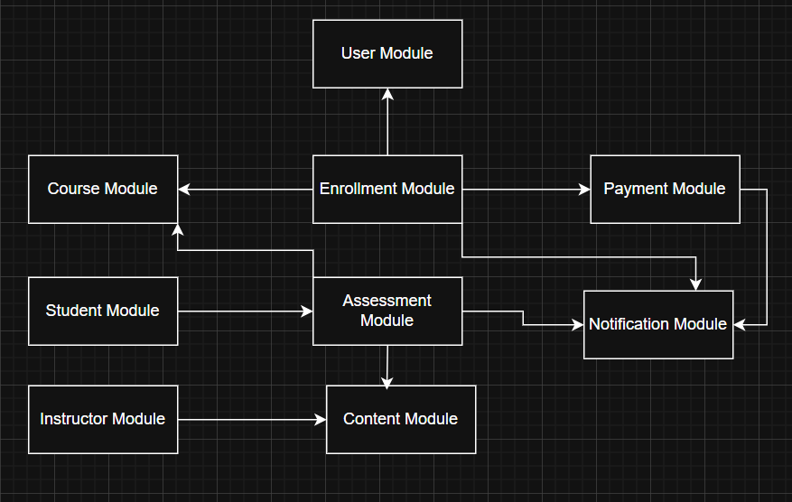
- Phân chia lại theo Technical Partitioning.
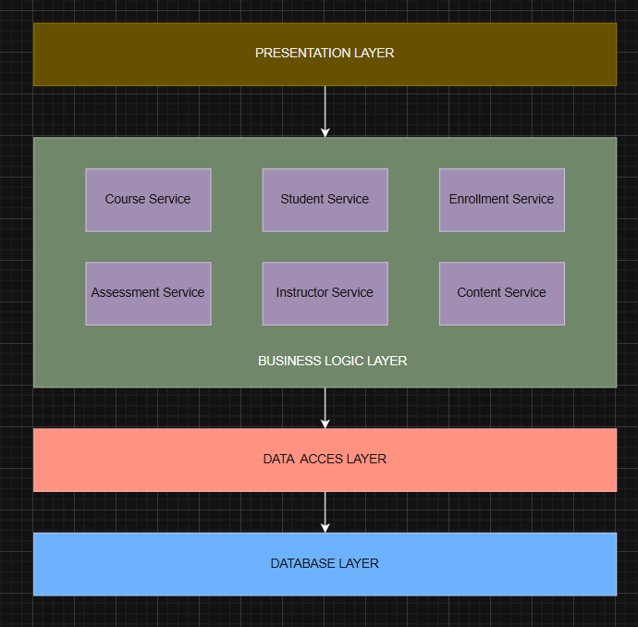
- Giải thích tại sao hai cách cho kết quả khác nhau.
Nguyên tắc thiết kế khác biệt: Domain Decomposition tập trung vào "WHAT" (nghiệp vụ là gì), trong khi Technical Partitioning tập trung vào "HOW" (cách thức kỹ thuật).
Góc nhìn khác biệt: Domain nhìn từ góc độ business users (khách hàng, quản lý), Technical nhìn từ góc độ developers (lập trình viên, kiến trúc sư).

Mục tiêu khác biệt: Domain hướng đến flexibility và autonomy (linh hoạt và độc lập), Technical hướng đến consistency và reusability (nhất quán và tái sử dụng).

Evolution pattern khác biệt: Domain dễ thêm nghiệp vụ mới nhưng khó thay đổi công nghệ, Technical dễ thay đổi công nghệ nhưng khó thêm nghiệp vụ mới.

- Đưa ra quyết định chọn kiến trúc mô-đun nào.
Lựa chọn : Domain Decomposition.
1. Phù hợp với xu hướng hiện đại: Hệ thống Course Management cần khả năng mở rộng cao, Domain Decomposition phù hợp với Microservices và Cloud-native architecture - xu hướng chủ đạo hiện nay.
2. Yêu cầu mở rộng linh hoạt: Ngành giáo dục trực tuyến phát triển nhanh, cần thêm nghiệp vụ mới thường xuyên (ví dụ: AI tutoring, gamification, blockchain certificates). Domain Decomposition cho phép thêm module mới mà không ảnh hưởng hệ thống cũ.
3. Phát triển song song: Có thể giao từng module cho từng team khác nhau: Team Course, Team Student, Team Assessment... Mỗi team làm việc độc lập, tăng tốc độ phát triển.
4. Scale theo nghiệp vụ: Một số nghiệp vụ như Enrollment (đăng ký) có traffic cao vào đầu kỳ học, Content (xem video) có traffic cao trong giờ học. Domain Decomposition cho phép scale riêng từng module theo nhu cầu.
5. Dễ hiểu cho stakeholders: Giáo viên, học viên, quản lý đều hiểu rõ các module như "Quản lý khóa học", "Quản lý học viên". Dễ dàng trong việc thu thập yêu cầu và communication.
6. Áp dụng Domain-Driven Design (DDD): DDD là best practice cho hệ thống phức tạp, giúp team tập trung vào nghiệp vụ core, xây dựng ubiquitous language và bounded contexts rõ ràng.

Deliverable:
- Module diagram cho 2 hướng
- Lý do chọn 1 hướng

